3月分報告書
豊島 優香
もうすぐ夏が終わろうとしてきて朝と夜はちょっとだけ肌寒いです。
もう私の留学も半分が終わり後半に入っているなんて信じられません。過ぎてみたらあっという間だったというのは本当なんだと実感してます！！

３月２２日
今日は私が１番目のホストファミリーの時に一緒に住んでいたトルコの留学生の誕生日でした！！ほかの留学生と一緒にイビラブエラ公園というとても有名で大きな公園でピクニックをしました。大きなケーキをみんなで食べておいしかったです。
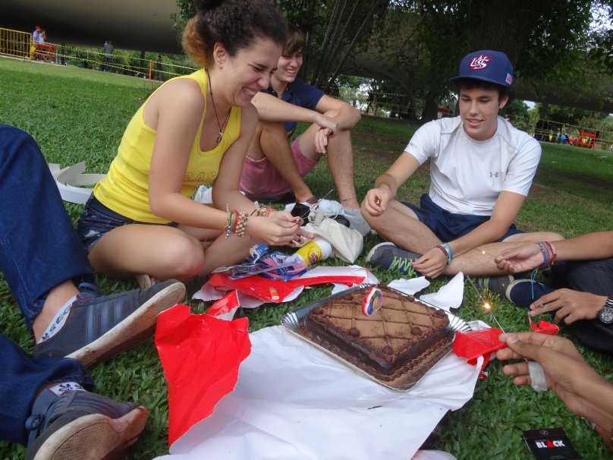
３月２５日
今日最後のホストファミリーの家に移動しました！！お父さん、お母さん、お兄ちゃん１８歳、２５歳、お姉ちゃん２０歳、の明るく優しい家族です！！！夜ご飯はいつもお母さんの手作りで家族みんなで食べます。みんなすごくいっぱい話しかけてくれて１８歳のお兄ちゃんは去年トルコに留学してたので私のことをすごく世話してくれます。留学生の気持ちが分かってる！！！笑
でも学校までがすごく遠くなったので毎朝６時にお母さんに駅まで送ってもらって地下鉄とバスで一人で学校に行ってます。駅までは歩いて１０分なのですーーーごく便利です。でも朝は優しいお母さんが車で送ってくれます！！ほんとにこの家族が大好きです！！
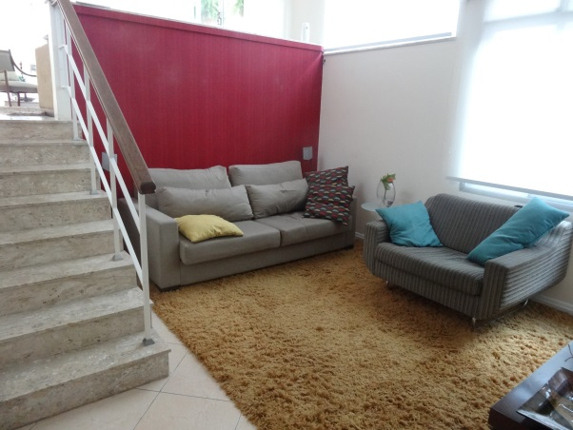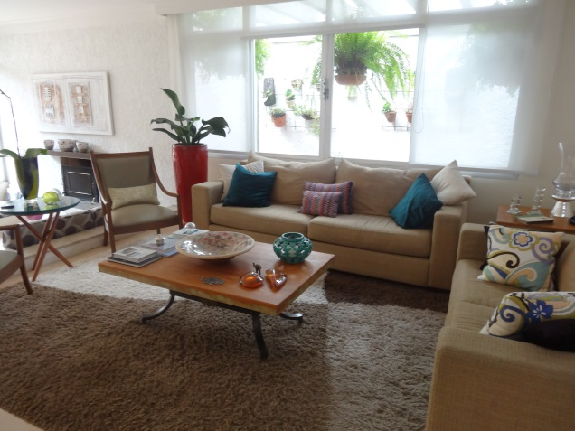
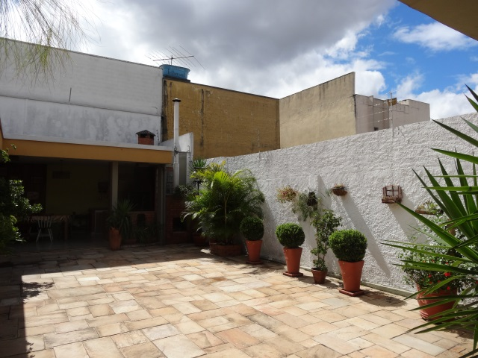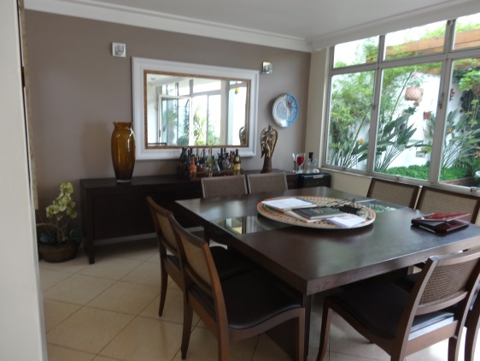

最近新しいクラスで仲の良い子ができました！！だから最近はその子と二人で話していることが多いです！mariのお父さんは日本人の人と仕事をしていてすごく日本に興味があるみたいです！２９，３０日の休みにmariの家族と一緒に田舎の家に行ってきました。すごくきれいでそこに住んでる住民しかそこに入れないのですごく安心でみんながお互いのことを知っててアットホームな感じでした。プール、サッカーコート、テニスコート、ビリヤード、卓球などいろんな設備がありました！！mariと２人の弟と一緒にサッカーをして久々に汗をかきました。Mariの家族はすごくいい人たちで家が学校から遠いことを話したらいつでもお昼ごはんを食べに来ていいよと言ってくれました(^^♪
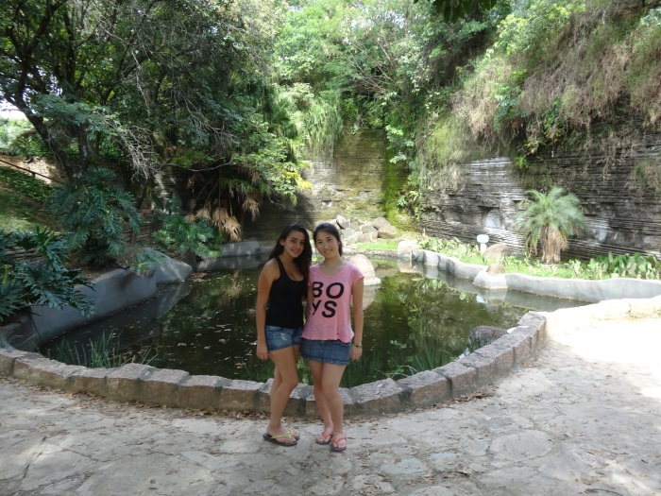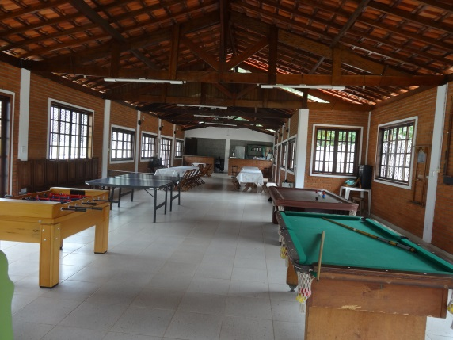

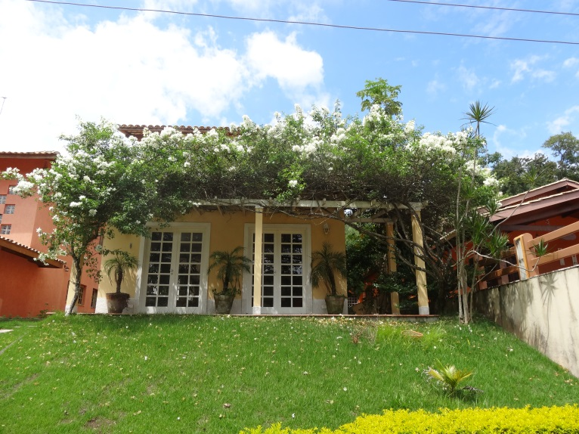
このブラジルの帽子はmariの弟がくれました！！！

